Дружинина Евгения
Конспект НОД с использованием нетрадиционной техники рисования ватными палочками
во второй младшей группе.
Тема: «Дерево осени»
Цель: Развитие у детей художественного творчества и активизация творческого потенциала через нетрадиционные техники рисования.
Задачи:
- Познакомить детей с новой техникой творческой деятельности — рисование ватными палочками
- Формировать творческое мышление, устойчивый интерес к художественной деятельности
- Развивать художественный вкус, пространственное воображение.
- Формировать умения и навыки, необходимые для создания творческих работ.
- Развивать желание экспериментировать, проявляя яркие познавательные чувства: удивление, сомнение, радость от узнавания нового.
Материал: Половина альбомного листа с нарисованным контуром дерева (на каждого ребёнка), гуашь коричневого, оранжевого, желтого цвета, по 3 палочки.
Демонстрационный материал: Контур дерева на листе бумаги.
Предварительная работа: Рассматривание иллюстраций, открыток, картин с изображением дерева с листьями.
Ход занятия
Организационный момент:
1.Ребята! Давайте улыбнемся друг другу и скажем вместе:
“Встало солнышко с утра, заниматься нам пора”.
Воспитатель: - Дети, скажите мне, пожалуйста, какое у нас сейчас время года?
Дети: Ооосень.
Воспитатель: - Правильно осень. А какая у нас бывает осень?
Дети: - Холодная, хмурая, дождливая, солнечная, золотая.
Воспитатель: - Кто знает, почему осень называют золотой?
(Потому что осенью все листья на деревьях и кустарниках становятся желтыми и поэтому все кажется золотым).
- Ребята посмотрите внимательно, на этом дереве изображены листья разных цветов(дети смотрят экран с картиной), а на наших деревья за окно есть листочки?
Физкультминутка.
Мы листики осенние
На веточках сидели,
Ветер дунул, полетели.
Мы летели, мы летели,
И на землю тихо сели.
Ветер снова набежал,
.И листочки все поднял.
Повертел их, покружил,
И на землю опустил.
Воспитатель: - Прежде чем приступить к работе, я покажу вам, как рисовать ватными палочками. Палочку опускаем в воду, а затем в краску и теперь наносим на ветки деревьев.

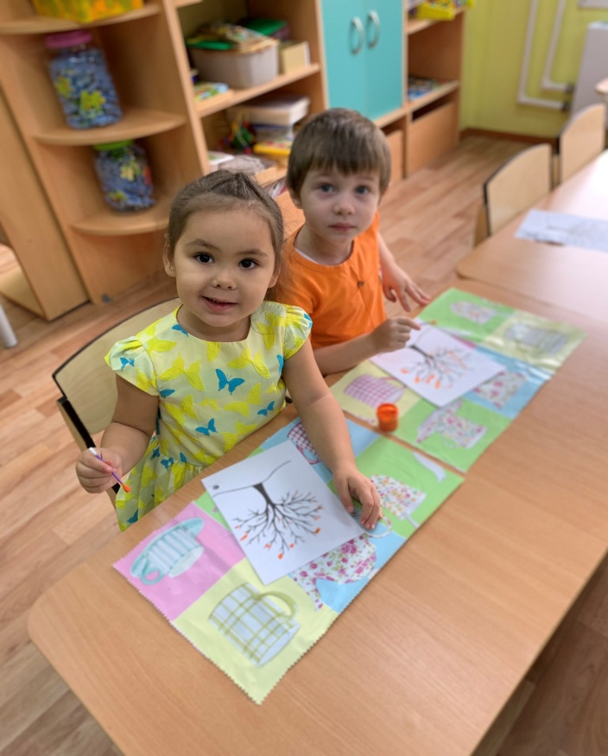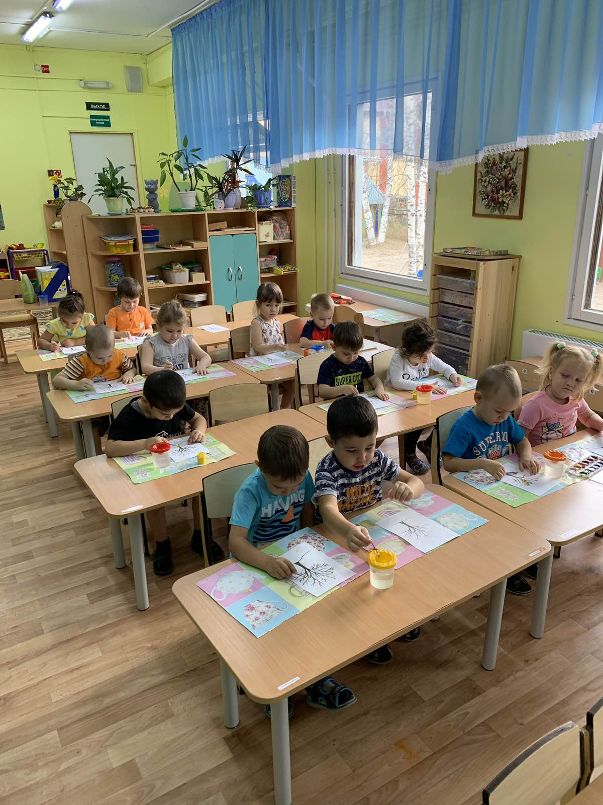
Воспитатель: - А сейчас ребята, осторожно несем свои работы мне на стол. – Видите ребята, какие замечательные деревья у нас получились.
- Что мы с вами рисовали?
Дети: - Осень
Воспитатель: - Молодцы.

